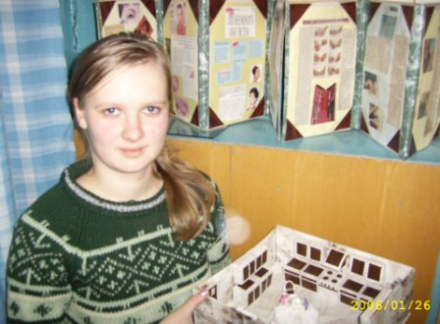
Тема
«Кухня в современной квартире»
Покровская Екатерина 10 класс
Руководитель: Сергеева С.А.
МКОУ СОШ пос. Азиатский

СОДЕРЖАНИЕ

Введение…………………………………………………….

1Требования к обстановке на кухне.

1.1.Интерьер кухни………………………………………….

1.2 Эскиз интерьера кухни…………………………………

1.3.Оборудование кухни…………………………………….

1.4.Санитарное состояние кухни………………………….

2.Художественно – эстетическое оформление кухни.

2.1.Благоустройство кухни………………………………

2.2.Из истории лоскутной пластики……………………

2.3.Материалы и инструменты…………………………

2.4.Применяемое оборудование…………………………

2.5.Организация рабочего места………………………..

2.6.Техника безопасности при работе………………….

2.7.Лоскутная грамота……………………………………

2.8.Технология изготовления прихватки………………

.Заключение……………………………………………………..

Список литературы………………………………………….

Квартира, в которой мы живём, работаем, отдыхаем, должна быть удобной, уютной и конечно красивой.

Дом – это место, где человек отдыхает, живёт. Здесь он может предаться размышлениям, заняться любимым делом, развлечься в кругу друзей.

Уважаемым и любимым всеми членами семьи местом в квартире по право является кухня здесь можно не только сообща приготовить пищу, отведать её, но и поговорить, поэтому кухня должна быть оформлена соответствующим запросам интерьером, для этого нет необходимости затрачивать большие средства, а можно многое сделать своими руками. Увлекаясь рукоделием, можно создать красивый и неповторимый интерьер.

В данной работе я представила эскизы интерьеров кухни, разработку и изготовление прихваток в технике лоскутной пластики, а также технологию приготовления торта «Лакомка», сервировку стола и культуру поведения за столом.

Творческий проект- это самостоятельная творческая итоговая работа, выполненная под руководством учителя.

Цель данной работы – оценить свои возможности в области проектировочной деятельности.

Задачи:

разработать проект;

изготовить макет кухни и декоративные элементы (прихватки).
Дом, ведение домашнего хозяйства формируют здоровый образ жизни каждого члена семьи.

Квартира, в которой мы живём, работаем, отдыхаем, должна быть удобной, уютной и конечно красивой.

Дом – это место, где человек отдыхает, живёт. Здесь он может предаться размышлениям, заняться любимым делом, развлечься в кругу друзей.

Ничто в обстановке не должно мешать, быть неудобным или раздражать, т. е. Квартира должна быть комфортной: удобной для проживания, экономить человеку силы и время. К этому люди стремились и будут стремиться всегда.

Кухня по праву является уважаемым и любимым всеми членам семьи местом. Здесь можно не только сообща приготовить пищу, отведать её, но и поговорить, поэтому кухня должна быть оформлена соответствующим запросам интерьером.

Интерьер (франц.- «внутренний») – иными словами внутренний мир дома, складывающийся из отдельных вещей. Большое значение при этом имеет расположение предметов, а также их взаимосвязь.

Прежде чем приступить к созданию интерьера того или иного помещения, следует ознакомиться с требованиями, предъявляемыми к нему. Тем самым можно предупредить возникающие вопросы и ускорить решение поставленной задачи.

В связи с этим к интерьеру кухни предъявляется ряд требований:

оборудование кухни должно занимать как можно меньше места. должно быть установлены так, чтобы экономить время и силы хозяйки, т. е. создавать комфортные условия пребывания на кухне.

Потолок, стены, пол – красиво оформлены. Следует запомнить, что гармоничное сочетание цвета мебели, холодильника, плиты и другого оборудования с отделкой стен и потолка - обязательное условие удачного оформления интерьера.

Освещение должно быть достаточным для различных работ на кухне. Помещение кухни должно быть идеально чистым.

Чистоте воздуха в кухне уделяется особое внимание. Для этого в помещении имеется вентиляция воздухоочистители, цветы.
Благоустройство современной кухни требует, с одной стороны, четкой организации работ и рационализации всех процессов, а с другой – создания атмосферы, благоприятной для отдыха и общения семьи. Рационально оборудованная, красивая и уютная кухня делает повседневные хозяйственные работы менее утомительными, а пребывание в ней приятным.

Отправной точкой создания неповторимого облика кухни можно считать выбор цветового решения. За основу можно взять занавеси, скатерти, прихватки, которые будут хорошим украшением на кухне.
Лоскутная мозаика – старейший из видов рукоделия. Во многих домах на разных континентах можно увидеть яркие узорные изделия, сшитые из разноцветных лоскутков. Лоскутная мозаика использовалась в разных частях света во всех последующие времена. В последние годы мода на лоскутную мозаику как бы вернулась к нам из Америки под названием «пэчворк». Однако если покопаться в запасниках краеведческих музеев, нетрудно убедиться в том, что с этим видом рукоделия были знакомы ещё наши пробабушки.
Для шитья из лоскутков пригодны почти все ткани, но хлопчатобумажные подходят больше других, потому что они хорошо стирают и сравнительно долговечны. Подойдут и тонкие, и плотные, и купонные ткани, даже хлопчатобумажный бархат, нужно только соединять ткани одинаковой плотности.
Следует избегать тканей, которые быстро протираются или вытягиваются. Лучше отказаться от поношенной ткани, даже если она, на первый взгляд, хорошо сохранилась. Она может неожиданно разорваться гораздо раньше других составляющих, и весь ваш труд пропадает даром.
Прежде всего, все ткани надо выстирать, чтобы усадка сшитых лоскутков при стирке готового изделия была равномерной.
Для прочности изделия, я использовала прокладку, она же служит для того, чтобы изделие не перекосилось. Перед началом работы я сделала шаблоны. Благодаря шаблону достигается большая аккуратность работы, так как он позволяет обозначить на ткани и линию, по которой сшиваются лоскутки, и прибавки на швы. Без шаблона трудно сделать деталь строго симметричной. После всего этого приступила к изготовлению изделия.
Лоскутная техника очень проста, поэтому доступна каждому. Вооружившись фантазией и желанием создать что – либо новое, можно почувствовать себя творцом, способным создать истинно рукотворную вещь.
Пусть моё изделие простое, но с приятным сочетанием цветов, ведь планируя изделие, необходимо стараться гармонично подбирать ткани разной насыщенности светлых и тёмных тонов.

В своей творческой работе я описываю последовательность изготовления прихваток традиционного орнамента.

Многие знания я получила на уроках технологии. И теперь мне очень хочется использовать их для украшения интерьера своего дома.

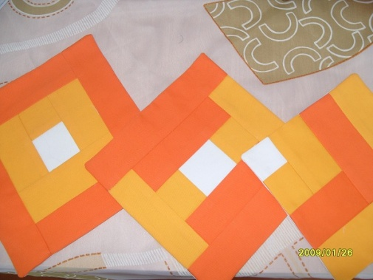
Сегодня издаётся множество литературы, книги , журналы, конечно я могу этим воспользоваться и изготовить уже разработанную специалистами вещь, но она уже не будет уникальной. Значит надо создать что то своё ,по собственному замыслу и вкусу, но как? А что если опираясь на готовое описание схемы, я в несу в них что то новое и оригинальное? Так надо попытаться.
Заключение.
Творчество в любой области деятельности представляет собой наиболее мощный и неиссякаемый источник интеллектуального развития и положительных эмоций, наполняет жизнь радостью, возбуждает потребность в знании, вводит человека в атмосферу вечного поиска.
В своей творческой работе я хотела показать, что маленькая, скромная мебелированная кухня хозяйки в современной квартире может быть уютной, красивой, удобной, интерьер которой можно создать, увлекаясь рукоделием. По сравнению со знакомыми нам кухнями, обставленными дорогими гарнитурами, которые производят впечатление скучных и шаблонных.
Тысячу раз прав тот, кто всерьёз подходит к вопросу оформления интерьера кухни. Этим развивается вкус и чувства стиля, желание творчески организовать быт. Но главное – обеспечивается психологический комфорт, чувство защищённости и одновременно ощущение свободы и уверенности в себе.
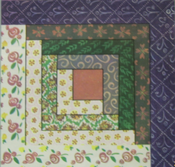
Ухоженная и уютная кухня – это визитная карточка хозяйки. Перефразировав известное изречение: « Глаза – зеркало души», можно сказать: « Кухня- зеркало квартиры».
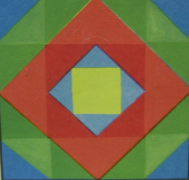

Список литературы
1.Бешенков А. К., Васильченко Е. В., Иванов А. И., Трудовое обучение 7кл., М.: Просвещение, 1990.
2. Бешенков К., Васильченко Е. В., Иванов А. И., Трудовое обучение 6кл., М.: «Просвещение», 1990.

3. .Девочкин К. А. Уют руками создают. М., 1998.
4.Звездина Т. И., Интерьер современной квартиры. М.,2000.

5. Крупская Ю. В, Кизеева Н. И.,. Сазонова Л. В.,

В. Д. Симоненко, Технология 5 кл.,

М.: «Вентана-Граф», 1998.
6. «Крестьянка» №3, 1999.
7.«Крестьянка» №3, 2000
8. Максимова М, Кузьмина М., «Лоскутики»,

М.: «Эксмо-Пресс», 1998.
9. Столярова С. И, , Домникова В Л., Обслуживающий труд. - 7-8 кл., М.: Просвещение, 1985.

